上海市第十届“星光计划”职业院校技能大赛
动画片设计与制作赛项样题
比赛要求
- 比赛时间4小时，参赛选手需完成所有题目。
- 比赛中所需的所有参考资料与素材可在“D: \ 赛题\ Ref \”目录中获得，场景文件可在“D: \ 赛题 \ Scene \”目录中获得，不得使用自备素材。
- 参赛选手须严格按照题目规定的路径及名称保存文件。
- 比赛过程中，参赛选手应每隔60分钟在“D:\ 座位号 \ Progress \”保存一个新的文件版本以备查验，具体要求如下：
- 根据保存文件时所用的软件，选择.max、.mb或.comp等格式保存文件。
- 过程文件名称按照时间先后顺序递增，如Char01.max、Char02.max……
5.故事描述：小丽带着自己最心爱的发卡，欢快的走在公园的小路上。前方被一台正在清扫的机器人挡住了去路。这时，发卡不小心掉落在地。机器人发现了发卡，转身迅速扫入自己的身体里。小丽很着急，试图停下机器人的工作，但是机器人仍然继续清扫起来……

模块A 设计描述

任务1-1 主角
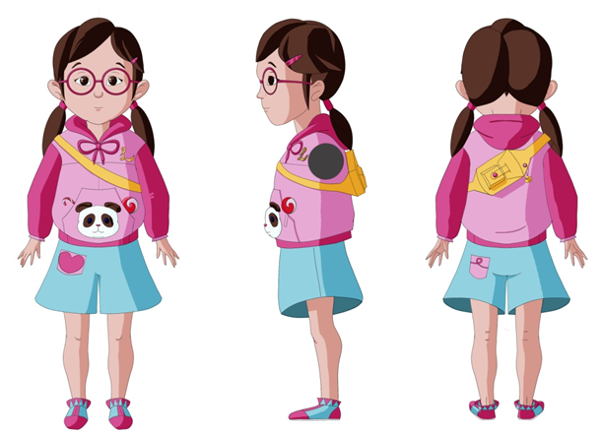

图1-1 主角（原图见“D: \ 动画片制作 \ Ref \ 小丽.jpg”）

任务1-2 配角
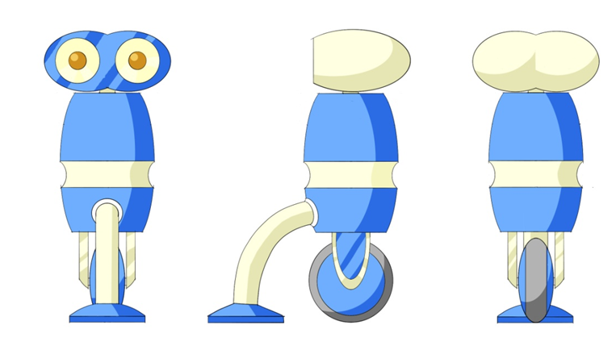

图1-2配角（原图见“D: \ 动画片制作 \ Ref \ 配角.jpg”）

模块B：3D建模与雕刻
注意：此题必须提交渲染后图片文件。

任务2-1 3D建模
选手根据模块A的设计图定稿方案，高质量完成三维游戏角色模型（包括服饰道具和武器装备等）。完成的三维角色模型需与设计图定稿相一致，且多边形布线合理，模型细节到位。

任务2-2 雕刻

对完成的三维模型进行细节雕刻。
技术规格要求
1.使用软件MAYA或者MAX结合MUDBOX软件。
2.模型导入需完整导入完成的模型。
3.需雕刻表现角色结构形态和细节。
4.需雕刻表现装备服饰细节。
5.所有文件或文件夹按照文件存储要求命名，文件命名合理规范，存放路径参考文件存储要求表格1。

模块C：拆分UV与贴图绘制

任务3-1 展开UV

为制作好的模块B角色等模型合理拆分UV和绘制贴图。
技术规格要求
1.使用软件Maya或Max。
2.使用一个UV的多个模型需打组处理，可根据需求进行局部合并。
3.UV不能重叠。
4.UV贴图分辨率为2048x2048。

任务3-2 贴图绘制
根据模块B制作好的3D模型，参考模块A中的设计稿，拆分UV并为模型绘制贴图，并渲染静帧图。
技术规格要求
1.使用软件可MAYA或MAX，也可使用MUDBOX软件。
2.贴图分辨率不能低于1024*1024。
3.会使用雕刻软件正确烘焙AO，Normal，颜色贴图等贴图。
4.合理使用透明贴图，破损部分须用透明通道制作。
文件存储要求
内容 | 文件 | 命名方式及要求 | 保存路径
建模 | 三维工程文件 | 工程文件命名为Char.max或Char.mb。 | D:\座位号 \ Char \
贴图 | 图像文件 | 贴图命名为Char_Color.jpg，若贴图数量不止一张，则在文件名后添加序号，如Char_Color01.jpg、Char_Color02.jpg…；若为其他类型贴图，则遵照以上模式自行命名。  贴图精度不低于1024×1024，保存为.jpg或.tga格式。 | D:\ 座位号\ Char \
渲染 | 主角与配角模型多角度效果图  3张 | 自行挑选合适的视角,完成分辨率为1600×1200或1200×1600的效果图,保存为.jpg格式。  效果图命名为Char_Render1.jpg、Char_Render2.jpg、Char_Render3.jpg或role.render1.tga,role.render2.tga。 | D:\ 座位号\ Render\
过程  文件 | 每隔60分钟  保存过程文件 | 过程文件按时间顺序命名为Char01.max，Char02.max，Char03.max…或Char01.mb，Char02.mb，Char03.mb… | D:\ 座位号\ Progress\
表格1
模块D：骨骼绑定与动画渲染
任务4-1 骨骼绑定
骨骼绑定为“模块B”中已完成的模型，参赛选手需对主角及配角进行绑定。参赛选手需根据所给予的故事描述，根据对故事的理解，制作剧本中相应道具。及主角与配角的互动表演，形成完整的故事。设计动画剧情时应当充分发挥想象力，力求故事新颖有趣。
技术规格要求
1.使用软件Maya或Max
2.制作骨骼完整，位置正确，命名规范。
3.绑定并绘制权重：完整绘制蒙皮权重
4.制作IK或者FK控制系统。
任务4-2 动画渲染
注意：此题必须提交视频文件。
参赛选手需自行调整场景、角色、配角、之间的大小比例。需自行设计分镜；角色动画需符合运动规律，为动画片命名，添加简短片头（片头中严禁出现姓名、学校或者其他体现个人信息的文字；片头不包含在15秒动画总长时间内）；无需制作片尾。
技术规格要求
1.使用软件Premiere。
2.根据给予场景进行动画，如图4-1。
3.按照指定路径进行保存，详见文件规范要求表2。

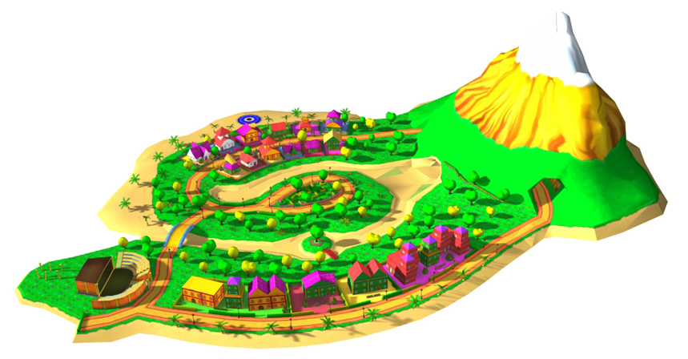

图片4-1

文件存储要求
内容 | 文件 | 命名方式及要求 | 保存路径
动画 | 三维工程文件 | 工程文件命名为Ani.max或Ani.mb。 | D:\ 座位号\ Animation\
 | 其他文件 | 动画中用到的贴图文件、脚本文件等所有各种类型的辅助文件。
渲染  与  合成 | 渲染  序列帧图片 | 序列帧图片命名为：  camera001.jpg或camera002.tga。  若渲染了多组镜头图片，可根据镜头依次命名，如camera001.jpg或camera002.tga…  camera001.jpg或camera002.tga… | D:\ 座位号\ Output\
 | 合成后的  影像文件 | 动画长度为15 秒（不包括简单的片头）,分辨率为1280*720，帧速率为25fps, 最终合成输出的视频文件命名为output.mov或者output.MP4。
过程  文件 | 每隔60分钟  保存过程文件 | 过程文件请依序命名为Ani01.max、Ani02.max、Ani03.max…或Ani01.mb、Ani02.mb、Ani03.mb… | D:\ 座位号\ Progress\
表2

